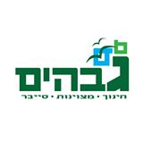

**מסמך עיצוב**

**הקלטת תהליך**

**שם: עדן פודוקסיק**

**גרסה: 1.0**

**תאריך: 06/12/2015**

**הקדמה**

מטרת המסמך הוא להציג את החלק הוויזואלי של הפרויקט.

קהל היעד של המסמך הוא בראש ובראשונה לעצמי כדי שאוכל לעקוב אחרי העיצוב של הפרויקט, למנחים במערכת החינוך ולמתעניינים ברכישת הפרויקט.

הפרויקט אמור להוות תוכנת בקרה והקלטה על מחשבים לפי צורכי השרת. כאשר התוכנה מזהה שאחד המחשבים המחוברים לשרת נכנס לתהליך שבחר המשתמש בשרת, היא מצלמת את המסך של המחשב כל כמה שניות ובסופו של דבר שולחת את התמונות לשרת ועושה מתמונות אלו סרטון קצר שמראה את פעולתו של המחשב בתהליך זה.

ההגדרות שאשתמש במהלך מסמך זה הם:

GUI - Graphical User Interface

הפרויקט מחולק לשני צדדים – שרת ולקוח, וגם בהם מתקיימת חלוקה.

**ארכיטקטורת המערכת**

הלקוח הוא הצד "הטיפש" ובו לא מתנהלת שום עבודה בניגוד לצד של השרת שבו קיימים מספר מודולים עיקריים:

1. יבוצע בשפת C# בסביבת עבודה Visual Studio. על הGUI להיות נוח וברור למשתמש כדי שיוכל לבצע את כל פעולות התוכנה בקלות.
2. Network – כדי שהתוכנה תרוץ, צריכה להיות תקשורת בין השרת לקליינטים כדי שהמידע יעבור בין המחשבים.
3. אחסון – כל התמונות המצולמות ונתוני המחשב צריכים להישמר במקום מסוים.

צילומי המסך ישמרו במחשב המוקלט בתיקיה ולאחר זמן מה יעברו למחשב המרכזי ושם ישמרו בתיקיה גם כן.

בData Base ישמרו כל נתוני המחשב (כתובת הIP של

המחשב, שם התהליך ועוד).

1. ניהול לקוח (סינון) – השרת יכול לבחור באיזה שעות יש להקליט את הלקוח, איזה תהליך להקליט ואיזה מחשב.
2. אבטחה – כדי לשמור על שרת מאובטח יש להעביר את כל התמונות בין המחשבים בצורה מוצפנת כדי שבמידה והשרת יפרץ כל התמונות והסרטונים לא יהיו גלויים.
3. אפשרויות לעתיד – סטטיסטיקה ודירוג משתמשים לפי היסטוריית ההקלטות.

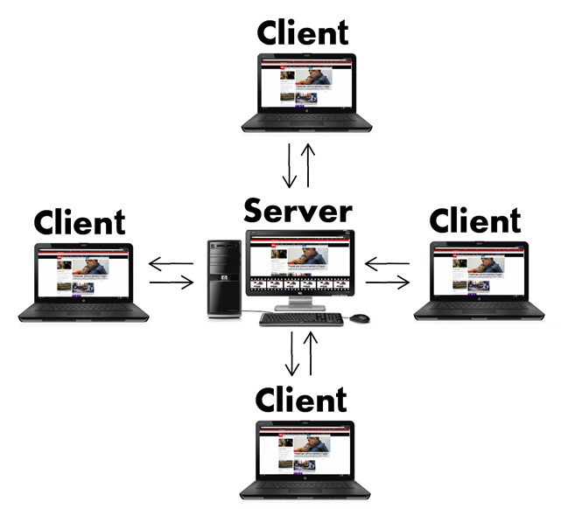

**ממשק משתמש**

